**ЗАНЯТИЯ В КРУЖКАХ ПО БИОЛОГИИ**

В Центре «Точка роста» кабинета биологии было проведено ознакомительное занятие кружка «Практическая физиология», руководитель Ольховская Е.В. Ребята были ознакомлены с материалом, который будет здесь рассмотрен. Так же на занятие секции **«**Занимательная экология» учащиеся 6 класса повторили устройство светового микроскопа, правила работы с ним и возможности цифрового микроскопа.

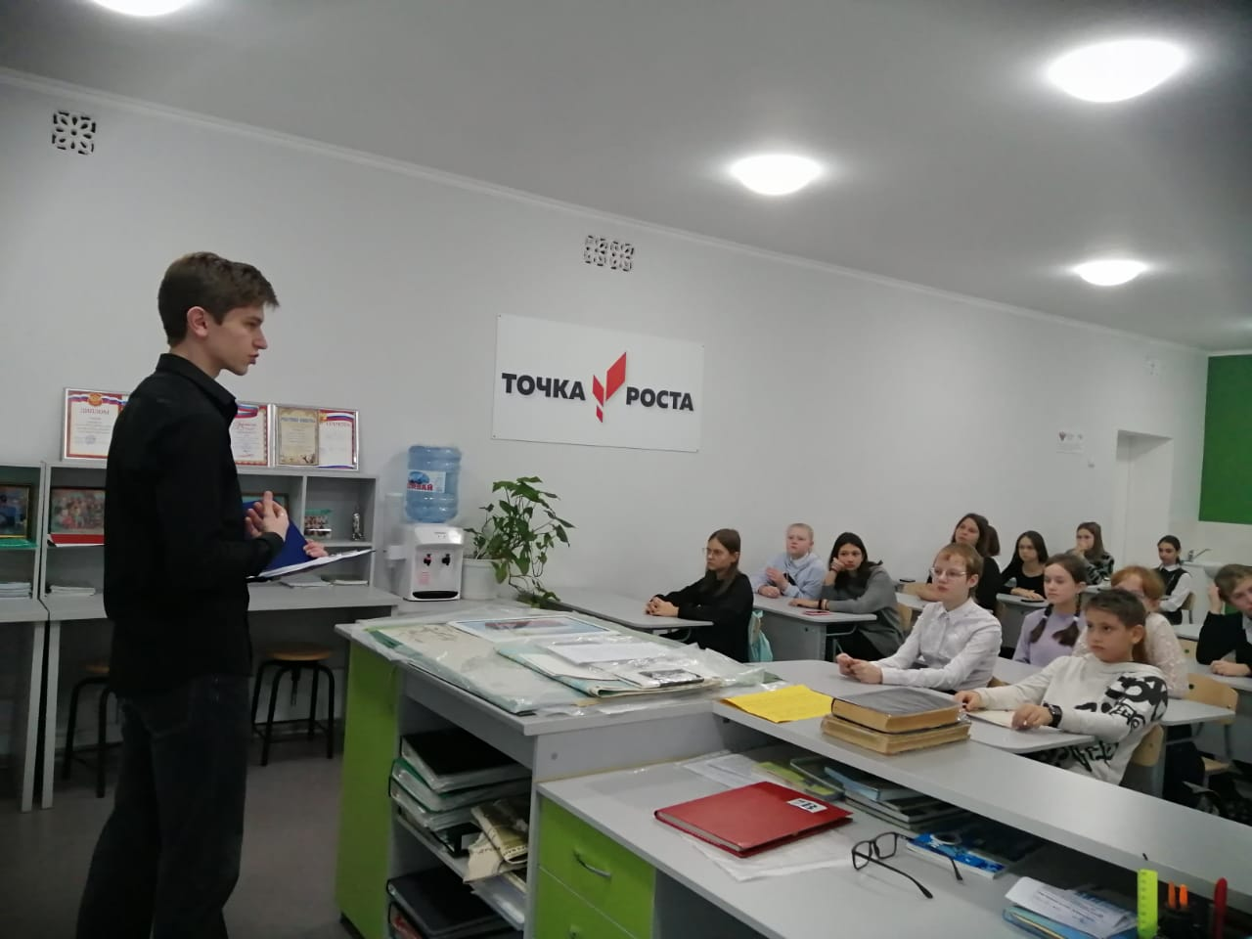

Ученики 9 класса рассмотрели организмы под микроскопом на базе центра «Точка роста». Сравнили внешний вид и внутреннее строение растительной и животной клетки.

С помощью микроскопа происходит погружение в таинственный и увлекательный мир, где можно узнать много нового и интересного. Микроскоп является универсальным прибором позволяющим исследовать и анализировать строение микроскопических объектов. Показывает учащимся возможности использования прибора для изучения объектов и явлений окружающего мира, расширять кругозор, вовлекать школьников в экспериментальную и проектную деятельность с использованием нового современного оборудования.

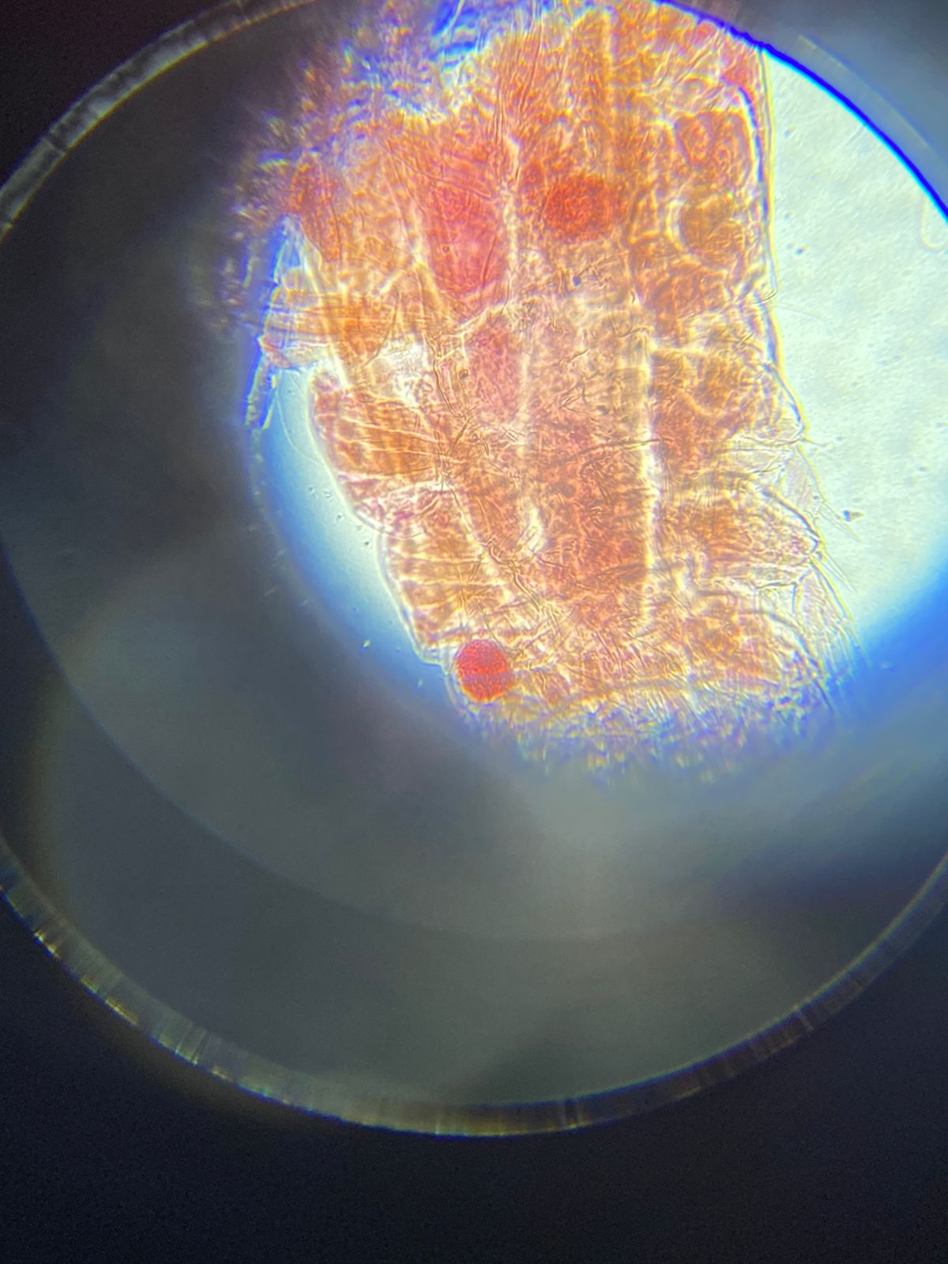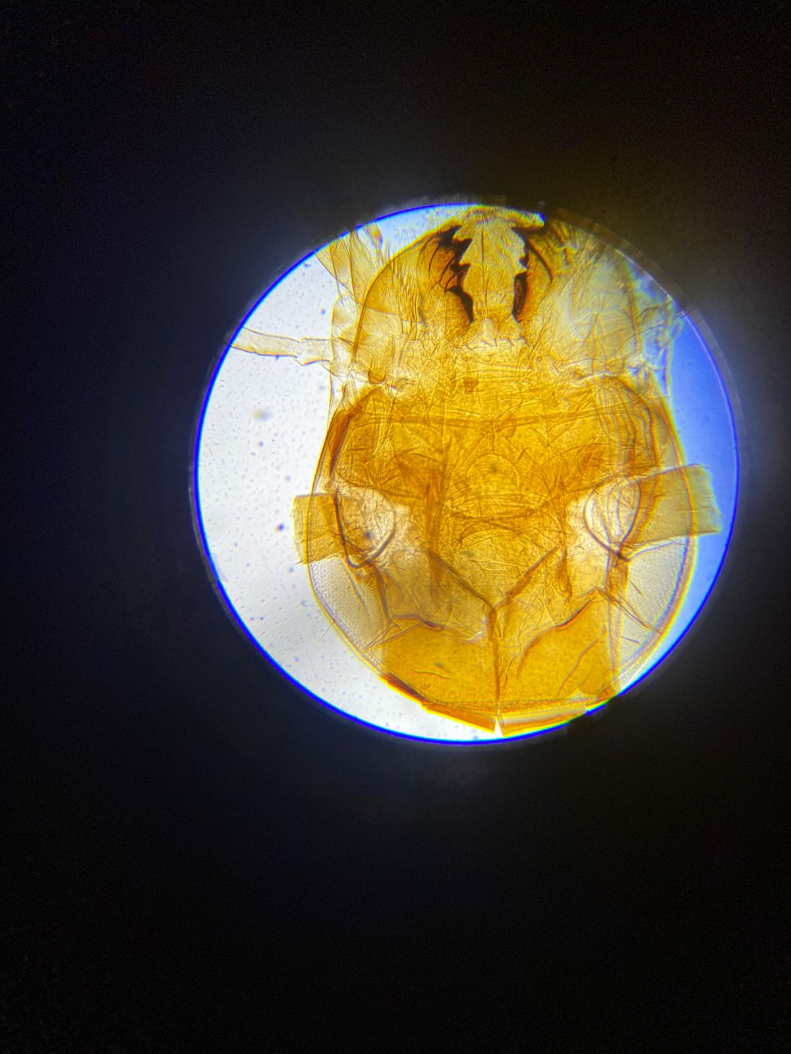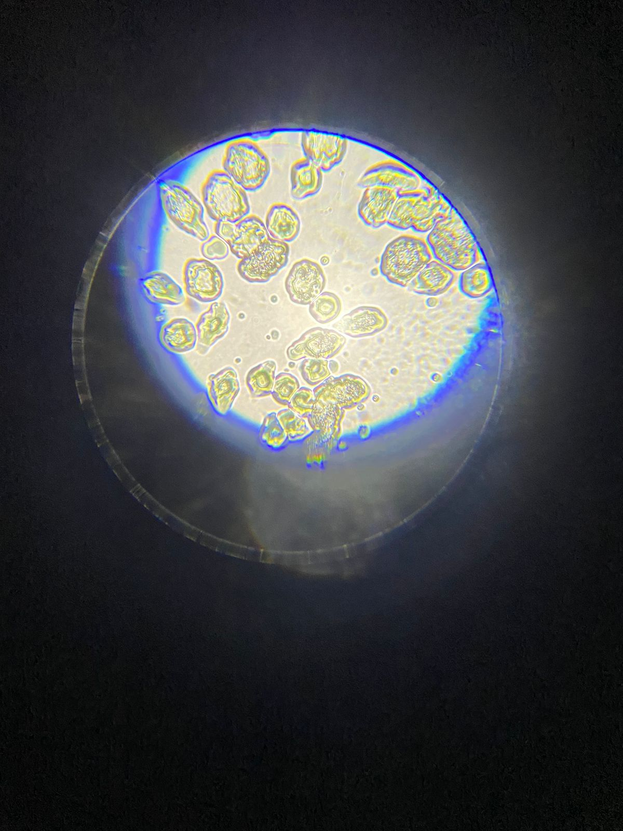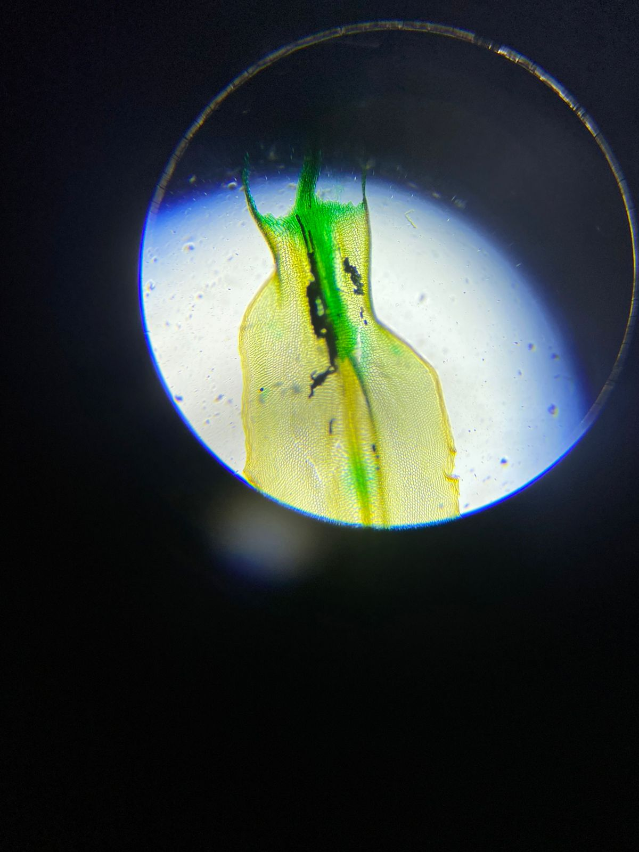

Для учеников 8 класса был проведен урок «Структура тела человека. Место человека в живой природе» на базе центра Точка роста. На уроке учащиеся познакомились с характеристикой вида Человек разумный, структурой тела человека, используя новое современное оборудование.

